**עבודה מסכמת בסיסי נתונים**

**ניצן בר-אל 322450552**

**סעיף 1**

אני בחרתי לעשות מערכת אשר מתארת מפעל שמייצר מוצרי עץ לבית.

למפעל קוראים "ייצור מוצרי עץ לבית וזריז" .

המפעל מייצר אך ורק את המוצרים הבאים : שולחנות, כסאות, ארונות ובסיסי מיטה.

המוצרים האלה מיוצרים ממיטב סוגי העץ השימושים ביותר בתעשייה בימים אלו .

למפעל יש עובדים שמתחלקים למחלקות לפי המוצרים אשר המפעל מייצר וכל עובד ממונה למנהל מחלקה המתאים לו ומנהלי המחלקה ממונים למנהל המפעל ולקוחות אשר מבקשים את הייצור.

לכל עובד יש את המזהה האישי שלו לאיזה מחלקה הוא משתייך אליה ואת המזהה של המנהל הישיר שלו.

לכל לקוח יש את המזהה האישי שלו ואת הדירוג אשראי שלו ובעצם הלקוח יכול להזמין בקשת ייצור של מוצר מסויים ובכל הזמנה יכול לבקש סוג אחד של מוצר אבל איזה כמות שהוא רוצה ויכול לבקש שימוש בכלי מיוחד כדי שיוסיף את הטאצ' האישי אך לא חייב לבקש אותו.

לכל מוצר יש את המזהה שלו צבע, סוג העץ שהוא מיוצר ממנו ואת המידות שהמפעל שלנו מייצר אותו.

לכל מחלקה יש את המספר האישי שמשמש כמזהה שלה את המזהה של מנהל המחלקה ואת המוצר שהיא אחראית לייצר אותה.

**סעיף 2**

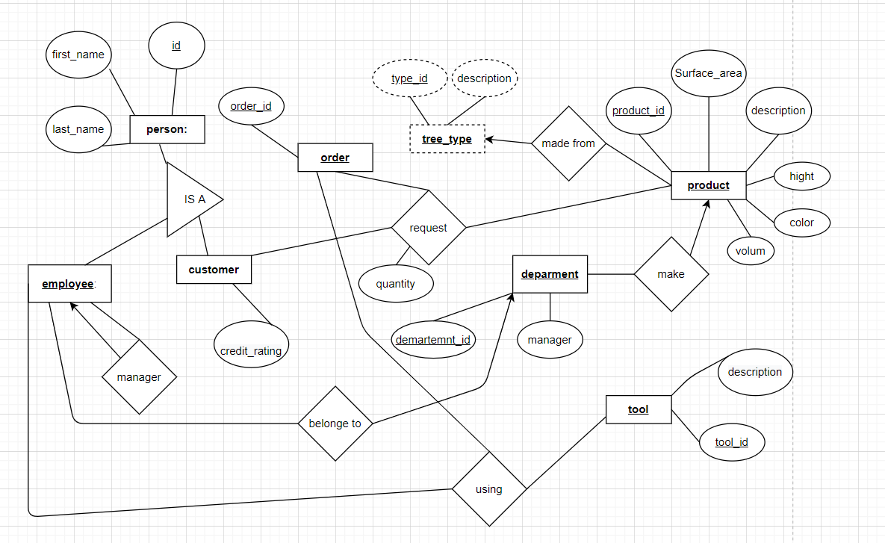

**סעיף 3**

Customer

|  |  |  |  |
| --- | --- | --- | --- |
| Customer_id | First_name | Last_name | Credit_rating |

Employee

|  |  |  |  |  |
| --- | --- | --- | --- | --- |
| Employee_id | First_name | Last_name | Department_id | Manager_id |

Department

|  |  |  |
| --- | --- | --- |
| Department_id | Product_id | Manager_id |

Tool

|  |
| --- |
| Tool_id |
| description |

Product

|  |  |  |  |  |  |  |
| --- | --- | --- | --- | --- | --- | --- |
| Product_id | Description | Color | Hight | Type_id | Surface_area | volume |

Order

|  |  |  |  |  |
| --- | --- | --- | --- | --- |
| Order_id | Customer_id | Quantity | Product_id | Required_tool |

Tree_type

|  |  |
| --- | --- |
| Type_id | description |

**סעיף 4**

נקח את טבלה product ואת הטבלה Customer

נבדוק את product

התלויות

Description🡪product_id, color🡪product_id, hight🡪porduct_id, Surface_area🡪product_id, type_id🡪product_id

המפתח הראשי הינו product_id

לכן לא קיים שדה אשר תלוי בשדה אחר שאינו המפתח של הטבלה ולכן מנורמל לפי BCNF

נבדוק את Customer

התלויות

First_name 🡪customer_id, Last_name🡪Customer_id , credit_ration 🡪 Customer_id

המפתח אחר הראשי Customer_id

לכן לא קיים שדה אשר תלוי בשדה אחר שאינו המפתח של הטבלה ולכן מנורמל לפי BCNF

**סעיף 6**

1. שלוף את שמות כל הלקוחות ואת תיאור הפריט שהזמינו יותר פעם אחת את הפריט בעל מספר זיהוי 4005

2. שלוף את כל התיאורים של המוצרים שהוזמנו על ידי לקוח בעל תז – 2 ואת התז של הלקוח

3.שלוף את כל הפרטים של כל הלקוחות בעלי תז גבוה מ-8 וגם שמספר ההזמנה שלהם גבוה מ-3010

4. שלוף את כל המידע של לקוחות אשר התז שלהם גדול מ12 וגם השם שלהם מתחיל באות N

5. שלוף את כל שמות ודירוג האשראי של לקוחות אשר הזמינו את כל המוצרים אשר המפעל מייצר (כלומר קנו לפחות שולחן אחד כיסא אחד ארון אחד ובסיס מיטה אחד)

6. שלוף את התז של כל הלקוחות אשר הזמינו יותר פעמים מאשר לקוח בעל התז – 2

7. שלוף את כל המוצרים הקיימים במערכת

8. שלוף את כל העובדים במערכת

9. שלוף את כל סוגי העץ הקיימים במערכת

10. שלוף את עץ הניהול

**סעיף 9** **בהתאמה לסעיף 6**

*1.*

$$3Tables<-$$

$$\left(\left(Order ⋈_{Orders.Customer_{id}=Customer.Customer_{id}}Customer\right)⋈_{Orders.Product_{id}=Product.Product_{id}}Product\right)$$

$$DES<-π_{Customer.First_{name},Customer.Last_{name},Product.Description,Customer.Customer_{id}}($$

$$σ_{Product.Product_{id}=4005}(3Tables))$$

$$result<- π_{DES.First_{name},DES.Last_{name},DES.Description}(σ_{f COUNT_{DES.Customer_id}>1}\left(DES\right))$$

*2.*

$$π_{Orders.Customer_{id},Product.Description}(σ_{Orders,Customer_{id}=2}(Orders ⋊⋉_{Orders.Product_{id}=Product.product_{id}}Product))$$

*3.*

$$Intersect<- π_{Customer_{id}}\left(σ_{Customer_{id}>8}\left(Customer\right)∩σ_{Order_{id}>3010}\left(Orders\right)\right)$$

$$result<- π_{Customer_{id}, First_{name}, Last_{name}, Credit_{rating}}\left(Intersct⋈Customer\right)$$

*4.*

$$Cust<- π_{Customer_{id}, First_{name}, Last_{name}, Credit_{rating}}(σ_{First_name \%N}(Customer))$$

$$result<-π_{Customer_{id}, First_{name}, Last_{name}, Credit_{rating}}(σ_{Customer_id>12}(Cust))$$

*5. $$CID<- π_{Customer_{id}}(Orders÷_{Customer_id , Product_id}Product)$$*

$$result<- π_{Credit_{rating}, First_{name}, Last_{name}}(CID⋈Customer)$$

*6.*

$$Customer_2_number <-π_{f COUNT\left(Customer_id\right)}\left(σ_{Cutomer_id=2}\left(Orders\right)\right)$$

$$result<- π_{Customer_{id}, Credit_{rating}}(Customer_2_number⋈Customer )$$

7.

$π_{Customer_id, First_name, Last_name, Credit_rating}(Customer)$

*8.*

$π_{Employee_id, First_name, Last_name, Department_id, Manager_id}(Employee)$

*9.*

$π_{Type_id,Description}(Tree_type)$

*10.*

$$CEO<-π_{Employee_{id}}\left(σ_{Manager_{id}=null}\left(Employee\right)\right)$$

$$supervision(Employee_{id},Manager_{id},First_{name},Last_{name})<-π_{Employee_{id},Manager_{id},First_{name},Last_{name}}\left(Employee\right)$$

$$result1<- π_{Employee_{id},Manager_{id},First_{name},Last_{name}}\left(supervision⋈_{Manager_{id}=Employee_{id}}CEO\right)$$

$$result2<- π_{Employee_{id},Manager_{id},First_{name},Last_{name}}\left(supervision⋈_{Manager_{id}=Employee_{id}}result1\right)$$

$$Result<result1∪result2…∪resultn$$

**סעיף 10**

1. השאילתה הנבחרת: שלוף את כל הפרטים של כל הלקוחות בעלי ת.ז גבוה מ-8 וגם שמספר ההזמנה שלהם גבוה מ-3010

2. השאילתה הנבחרת : שלוף את כל התיאורים של המוצרים שהוזמנו על ידי לקוח בעל ת.ז – 2 ואת התז של הלקוח

3. השאילתה הנבחרת : שלוף את כל המידע של לקוחות אשר הת.ז שלהם גדול מ 12 וגם השם שלהם מתחיל באות N

$$\left\{c.Customer_{id},c.First_{name},c.Last_{name},c.Credit_{rating}\right| Customer\left(c\right)$$

$$AND c.Customer_{id}>8 AND c.First_name \%N\}$$

**סעיף 11**

השאילתה הנבחרת : שלוף את שמות כל הלקוחות ואת תיאור הפריט שהזמינו יותר פעם אחת את הפריט בעל מספר זיהוי 4005

$$π c.Fist_name,c.Last_name,p.Description$$

$$σ_{f COUNT(ord.Customer_id)>1}$$

$$σ_{ord.Product_id =4005}$$

X

X

Product p

Orders ord

Customer c

השאילתה שנבחרה : שלוף את כל התיאורים של המוצרים שהוזמנו על ידי לקוח בעל ת.ז – 2 ואת התז של הלקוח

$$π p.Description, ord.Customer_id$$

Product p

Orders ord

$$σ_{ord.Customer_id=2}$$

X

אופטימיזציה לעצים: שלוף את שמות כל הלקוחות ואת תיאור הפריט שהזמינו יותר פעם אחת את הפריט בעל מספר זיהוי 4005

$$π c.First_name,c.Last_name,p.Description$$

$$⋈ord.Customer_id=c.Customer_id$$

$$π ord.Customer_id,p.Description$$

$$⋈ord.Product_id=p.Product_id$$

$$π c.First_name,c.Last_name,c.Customer_id$$

$$π ord.Customer_id,ord.Product_id$$

Customer c

$$σ f COUNT(ord_Customer_id)>1$$

Product p

$$σ ord.Product_id=4005$$

Orders ord

אופטימיזציה לעצים:

השאילתה הנבחרת : שלוף את שמות כל הלקוחות ואת תיאור הפריט שהזמינו יותר פעם אחת את הפריט בעל מספר זיהוי 4005

$$π p.Description, ord.Customer_id$$

$$⋈_{ord.Product_id=p.Product_id}$$

$$π ord.Customer_id,ord.Product_id$$

$$σ_{ord_Customer_id=2}$$

Prosuct p

Orders ord

**סעיף 12**

כמות רשומות בטבלת Orders 1000

כמות רשומות בטבלת Product 4

כמות רשומות בטבלת Customer 1000

גודל של בלוק הוא 100 B=100

B orders = 10,B customer=10,B product = 1

$$a=1000 I/O, b= 1000 I/O, c= 1000 I/O, e=1000 I/O$$

$$d=3*\left(10+1\right)=33 I/O \left(grace hash join\right), f=0 I/0 (on the fly), h=0 I/O (on the fly)$$

$$g=3*\left(10+10\right)=60 I/O$$

*לכן סה"כ זמן של $4093 I/O$*

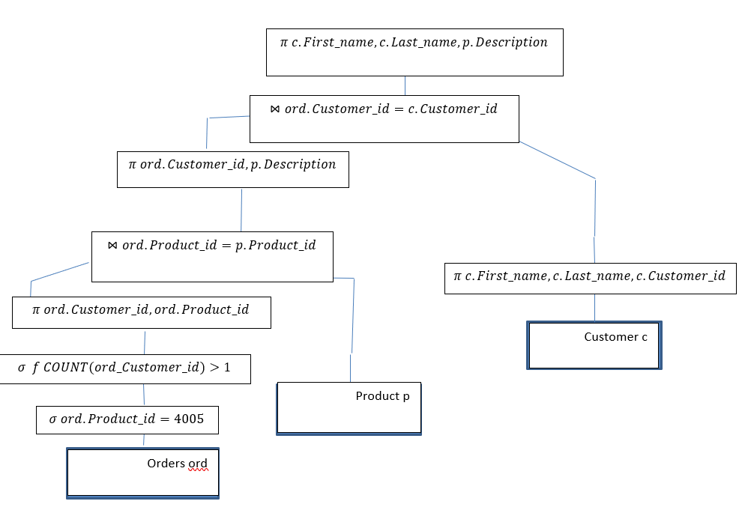

(h)

(f)

(g)

(e)

(d)

(c)

(b)

(a)

נוסיף primary index על טבלת Customer על השדה Customer_id

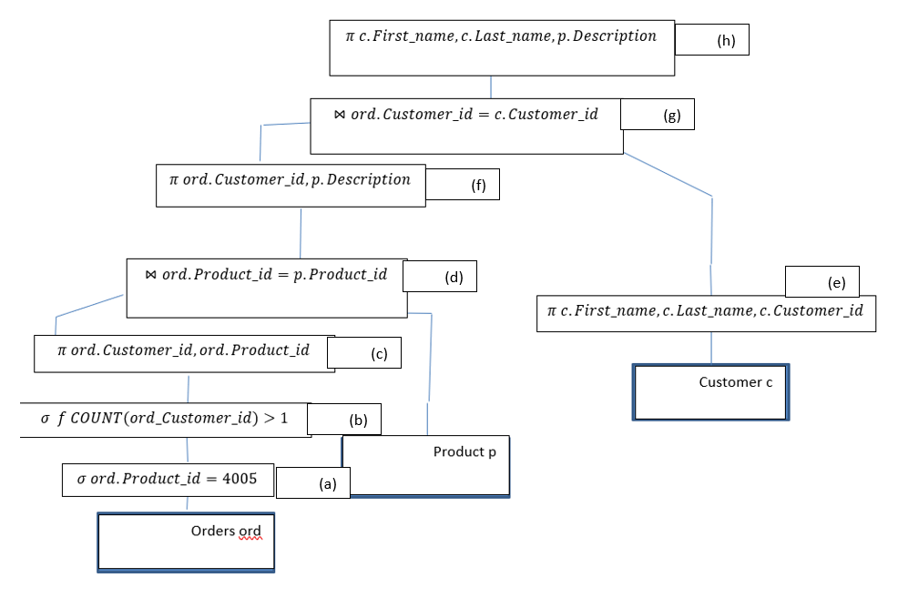

כמות רשומות בטבלת Orders 1000

כמות רשומות בטבלת Product 4

כמות רשומות בטבלת Customer 1000

גודל של בלוק הוא 100 B=100

B orders = 10,B customer=10,B product = 1

$$a=1000 I/O, b= 1000 I/O, c= 1000 I/O, e=0 I/O (primary index)$$

$$d=3*\left(10+1\right)=33 I/O \left(grace hash join\right), f=0 I/0 (on the fly), h=0 I/O (on the fly)$$

$$g=3*\left(10+10\right)=60 I/O$$

*לכן סה"כ זמן של $3093 I/O$*

**סעיף 13**

שלוף את מספר ההזמנה את מספר המוצר המוזמן ואת הכמות המבוקשת שלו ואת מספר ההזמנה הקודם לו ויוסדר בסדר עולה לפי מספר הזיהוי של ההזמנה.